Strukturformler
(til 2. del af kemiforsøget ”Vandopløselighed”)
Heptan - hovedbestanddelen af rensebenzin
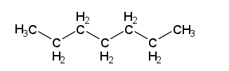

Oliesyre - et eksempel på en fedtsyre
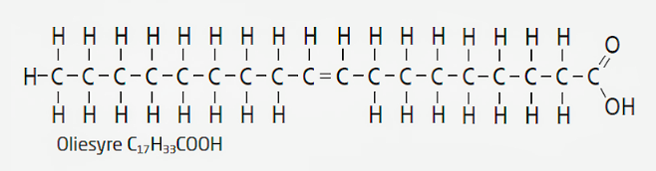

Saccharose - almindeligt bordsukker
